**Übungen zu elektrischen Wechselgrößen – ohne Phasenverschiebung**

Die beiden Kennlinien geben die an einem „Verbraucher“ gemessene Spannung (blau, mit Umax=2V) und Stromstärke (rot, mit Imax = 1,5 A) wieder. Zeichnen Sie die Leistungskurve dieses „Verbrauchers“ ein.

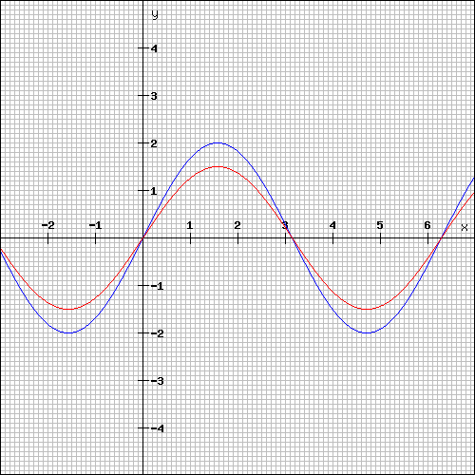

Ueff = Uspitze/ √2

<http://rechneronline.de/funktionsgraphen/> U = 2 sin (x) I = 1,5 sin(x)